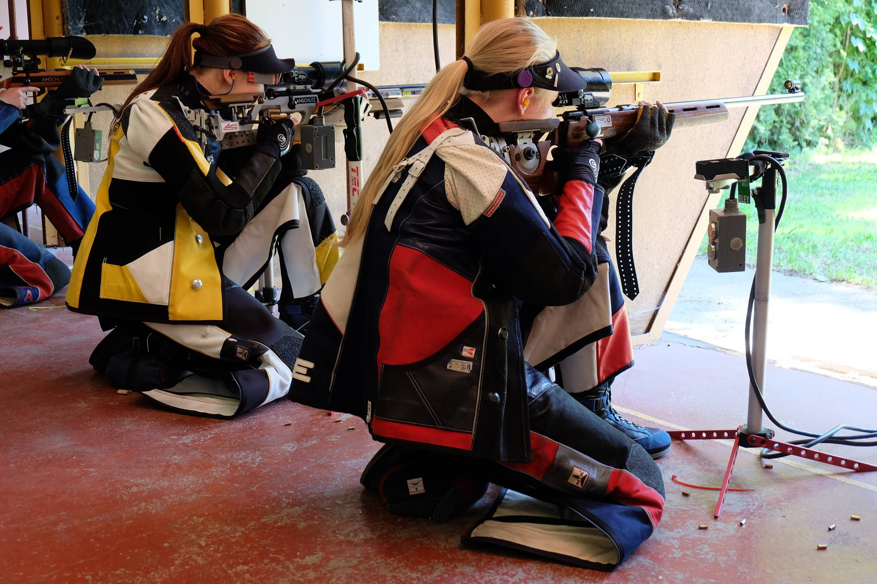
SSK Č 0200

Manušice



GP ČESKÁ LÍPA

VÝSLEDKOVÁ LISTINA
LM, SM 60
LM, SM 3 x 20

LM, SM 3x40

Manušice 6. a 7. června 2015

